**Знакомство с творчеством Агнии Барто**

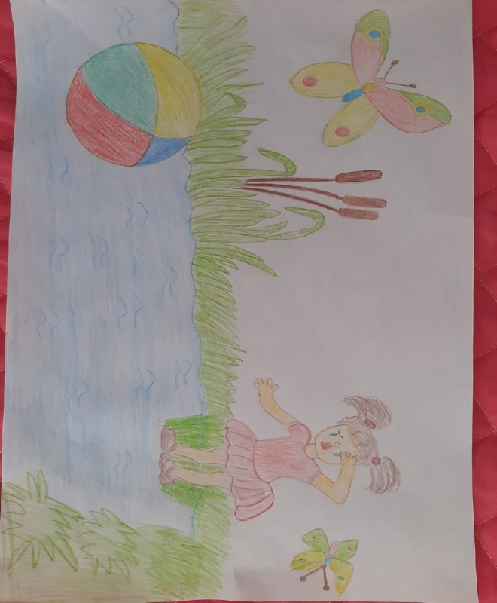В нашей группе в связи со 115-летием со дня рождения детской поэтессы Агнии Барто был реализован проект «Знакомимся с творчеством Агнии Барто». Читали с детьми стихи А.Барто, рассматривали иллюстрации в книгах, обыгрывали ситуации, лепили и рисовали героев стихов А.Барто. Итогом данного проекта стала выставка совместного творчества детей и родителей.

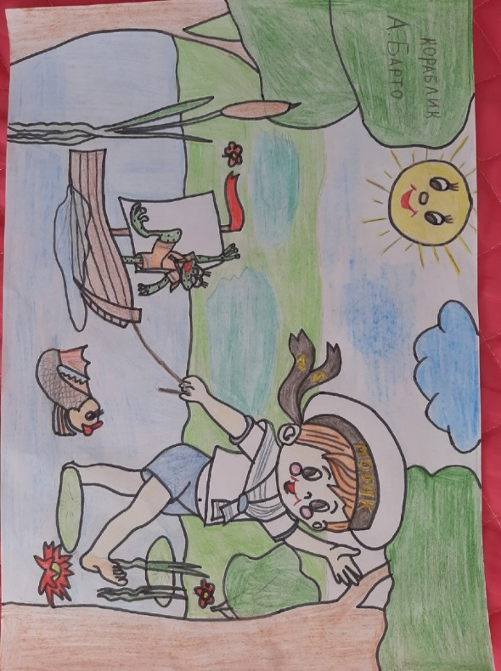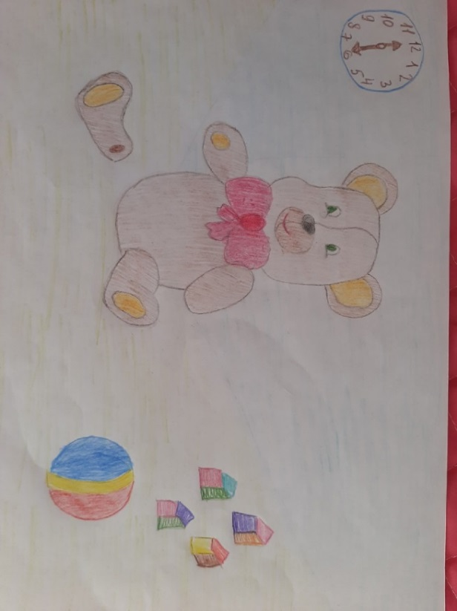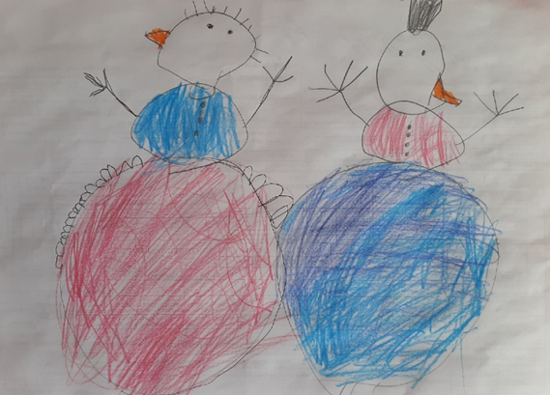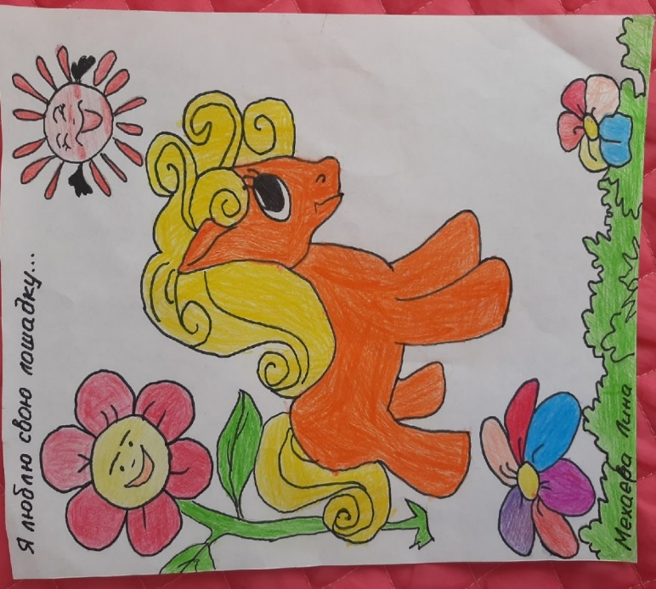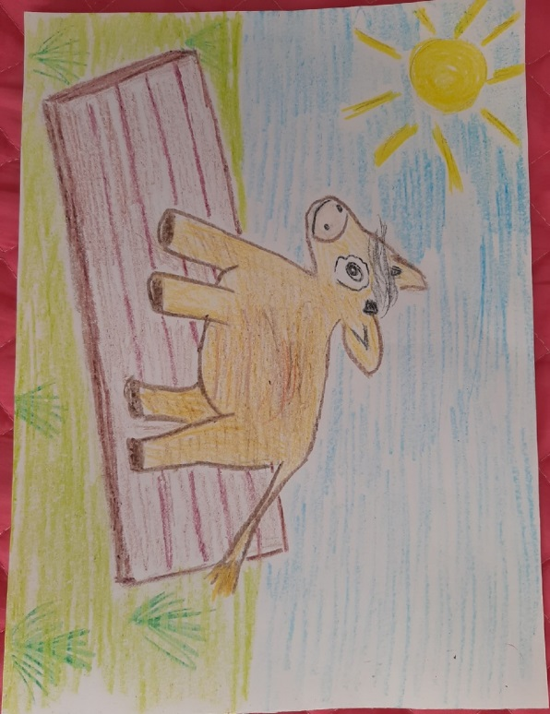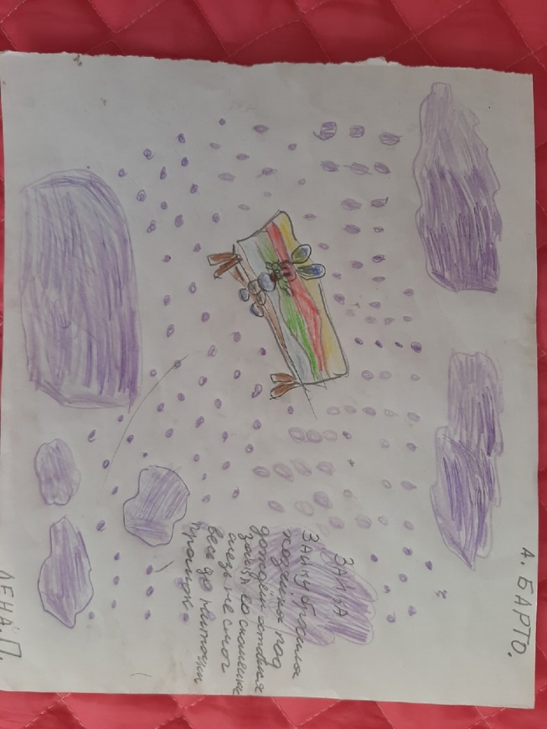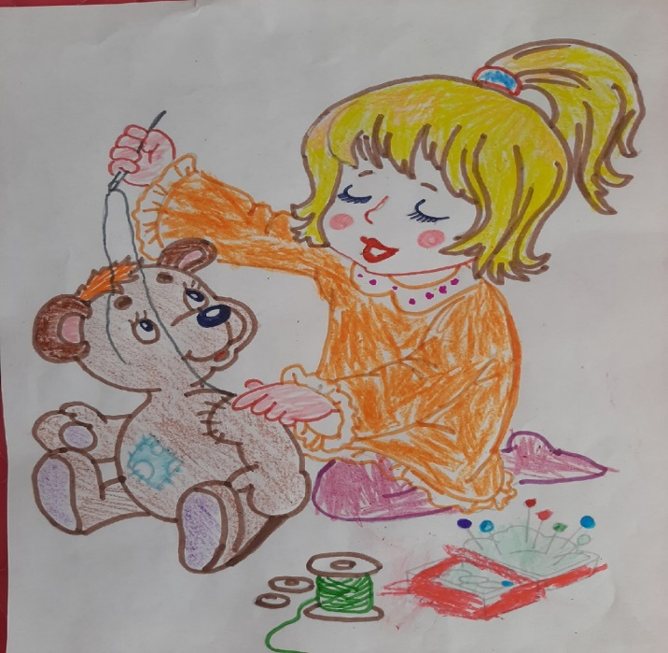

Коминова Ксения

Авдюкова Анна

Корюкова Дарья

Савина Надежда

Войтяхова Ева

Мехаева Ангелина

Андриевских Мария

Паньшина Елена